N°168-23-SEGA-2021

03 de febrero de 2021

Licenciada
Silvia Navarro Romanini
Secretaria General
Corte Suprema de Justicia

Estimada señora:

De conformidad con lo establecido el artículo 22, inciso g) de la Ley General de Control Interno, y en numeral 2.6 “Informes de desempeño”, de las Normas para el ejercicio de la Auditoría Interna en el sector público, emitido por la Contraloría General de la República, mediante resolución R-DC-119-2009 del 16 de diciembre de 2009 y con el propósito de que lo haga del conocimiento de la Corte Plena, se remite el Informe Anual de Labores del año 2020. Para su desarrollo se tomó como base principal, las actividades programadas en el Plan Anual de Trabajo para ese año y sus modificaciones, además de considerar otras gestiones de interés para esta representación.

En forma complementaria a lo señalado en el párrafo anterior, es preciso agregar que el Despacho de la Presidencia en el oficio DP-541-2020 del 16 de octubre de 2020, solicitó comunicar los Logros de la Auditoría Judicial año 2020, dicho requerimiento fue atendido con el documento N° 1458-366-SEGA 2020 del 27 de noviembre de 2020, el cual contiene la información más relevante con respecto a los resultados alcanzados por esta oficina durante el periodo de referencia. (Ver anexo 1).

Atentamente,

Roberth García González
Auditor Judicial

mzg

c: Archivo
Proyecto (SEGA-09-2021)
TABLA DE CONTENIDO

1. PLAN ANUAL DE TRABAJO 3
1.1 Cumplimiento del Plan Anual de Trabajo 2020 3
1.2 Informes emitidos en el año 2020 4
1.3 Actividades sucintas 4
1.4 Investigación de Presuntos Hechos Irregulares abordados por la Auditoría Judicial (Denuncias Penales, Relaciones de Hechos, Desestimación o Archivo) 5
2. PROYECTOS ASIGNADOS 6
3. SEGUIMIENTO DE RECOMENDACIONES 7
3.1 Informes de seguimiento y estado de las ordenanzas analizadas 7
4. CUMPLIMIENTO DEL PLAN ANUAL OPERATIVO (PAO) 2020 8
5. SISTEMA ESPECÍFICO DE VALORACIÓN DE RIESGO INSTITUCIONAL (SEVRI) 9
6. ACTIVIDADES DE GESTIÓN ADMINISTRATIVA 9
7. PROCESO DE AUTOEVALUACIÓN INTERNA DE LA CALIDAD 11
8. PROCESO DE AUTOEVALUACIÓN ÍNDICE DE GESTIÓN INSTITUCIONAL (IGI) 11
9. LABORES A CARGO DE LA UNIDAD JURÍDICA DE LA AUDITORÍA 11
10. SOPORTE TÉCNICO INFORMÁTICO 12
10.1 Administración y Soporte del Team Mate 12
10.2 Administración de Servidor de Datos y Aplicaciones 14
10.3 Soporte Técnico brindado por la Sección de Auditoría de Tecnología de Información 14
10.4 Fortalecimiento del Team Mate 14
11. LEGALIZACIÓN DE LIBROS 15
12. PRESUPUESTO ASIGNADO 16
13. ACTIVIDADES DE CAPACITACIÓN 16
ANEXOS 18

PLAN ANUAL DE TRABAJO

El Plan Anual de Trabajo (PAT) 2020, se elaboró conforme a lo establecido en la Ley Orgánica del Poder Judicial, Ley General de Control Interno, Ley Orgánica de la Contraloría General de la República, Reglamento de Auditoría Interna y Normas para el Ejercicio de la Auditoría Interna en el Sector Público, por cuanto se constituye en un valioso instrumento definido para orientar la utilización de los recursos a las áreas de mayor sensibilidad y criticidad de la Institución, teniendo como objetivo el mejoramiento de la eficiencia y eficacia de la prestación de las obligaciones, considerando para dicho propósito la metodología basada en riesgos, razón por la cual se programaron algunas auditorías integrales y de procesos.

Es dable destacar que el PAT está articulado con la Planificación Institucional y el Plan Anual Operativo de la Auditoría vigente, pero también se realizan “estudios no programados”, con el fin de atender solicitudes y denuncias formuladas por el Jerarca y Titulares Subordinados del Poder Judicial, Contraloría General de la República, SUGEF, requerimientos de esta Dirección de Auditoría o personal usuario de la Institución.

Inicialmente para este proceso, es significativo mencionar que previamente se dirigieron consultas a diferentes órganos de la institución con la finalidad de obtener insumos sobre temas relevantes los cuales pudieran ameritar nuestra intervención en aquellas actividades o proyectos relevantes parar ser evaluados, para el PAT 2020 se recibieron 14 criterios (Ver anexo 2) y para PAT 2021 se recogieron 13 sugerencias (Ver anexo 3).

Mediante oficio 1367-376-SEGA-2019 del 15 de noviembre de 2019, la Auditoría Judicial remitió a la Corte Plena, el Plan Anual de Trabajo 2020 (Ver anexo 4), aprobado por ese órgano colegiado en sesión Nº 3-2020 del 20-01-2020, artículo XXIX Posteriormente, a esa misma instancia en el documento Nº 1365- 298-SEGA-2020 del 9 de noviembre de 2020, se comunicaron las modificaciones a dicha propuesta (Ver anexo 5). La información pertinente se incluyó y se actualizó en la plataforma de la Contraloría General de la República.

Relacionado con lo anterior, el pasado 25 de noviembre de 2020, en el oficio Nº 1439-342-AUD-SEGA-2020, se remitió a la Secretaria General la propuesta del Plan Anual de Trabajo 2021 (Ver anexo 6), programada para ser conocida por la Corte Plena, en la sesión del próximo 25 de enero de 2021.

1.1 Cumplimiento del Plan Anual de Trabajo 2020

Para entender este apartado, es menester recodar que el PAT 2020, estaba integrado originalmente por 59 valoraciones, consecutivamente se incorporaron 42 casos no programados y 11 investigaciones de Presuntos Hechos Irregulares, de esta manera se compuso la carga laboral con 112 servicios; de dicha sumatoria posteriormente se cancelaron 25 tareas, totalizando 87 compromisos para ser atendidos, permitiendo así lograr la meta de cumplir el 97% del Plan Anual de Trabajo, el cual fue ajustado en el Sistema de Planes de Trabajo de las Auditorías Internas de la Contraloría General de la República. (Ver anexo 7).

1.2 Informes emitidos en el año 2020

En el siguiente gráfico, se puede apreciar el tipo y la cantidad de los informes emitidos en el año anterior:

Gráfico Nº 1
Detalle de informes emitidos por la Auditoría Judicial
Año 2020

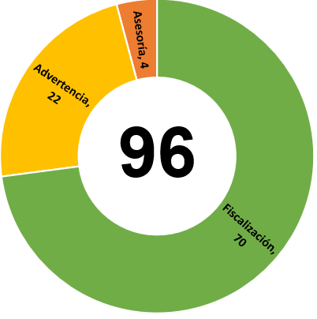

Fuente: Control de Informes emitidos por la Auditoría Judicial.

Relacionado con lo expuesto en este apartado, durante el periodo analizado en la Auditoría Judicial se generaron en total 96 productos, 70 (73%) de estos corresponden a estudios de fiscalización, se tramitaron 22 (23%) reportes de advertencia y se brindaron 4 asesorías (4%), identificándose que el mayor esfuerzo aplicado se concentró en los trabajos de fiscalización, concordando de esta manera con la naturaleza de la profesión de auditoría por cuanto los servicios preventivos se realizaron en menor proporción. (Ver anexo 8).

Es importante destacar que la Auditoría Judicial mediante las disposiciones formuladas en el año 2020, contribuyó activamente con al logro de los objetivos y metas institucionales de nivel estratégico y operativo, orientado las disposiciones formuladas a promover la eficiencia y eficacia de la administración activa, así como el fortalecimiento del sistema de control interno en función de la apropiada gestión de los riesgos asociados.

1.3 Actividades sucintas

Es importante señalar que durante el año 2020, se presentó la necesidad de atender varias labores adicionales o complementarias de la auditoría, por ejemplo: acciones de coordinación, emisión de criterios técnicos, tareas administrativas y de colaboración denominadas “actividades sucintas”, las cuales en total computaron 14 asignaciones de esa naturaleza de según los registros en el Team Mate Suite. (Ver anexo 9).

1.4 Investigación de Presuntos Hechos Irregulares abordados por la Auditoría Judicial (Denuncias Penales, Relaciones de Hechos, Desestimación o Archivo)

En apego a lo dispuesto por la Contraloría General de la República, en la resolución R-DC-102-2019, pertinente a los “Lineamientos Generales para el análisis de presuntos hechos irregulares”, siendo de acatamiento obligatorio para las Auditorías Internas del Sector Público, cuyo fundamento legal se encuentra en las normas de rango legal, específicamente la Ley General del Control Interno (Ley N° 8292) y la Ley Contra la Corrupción y el Enriquecimiento Ilícito en la Función Pública (Ley N° 8422), la potestad de investigar administrativamente presuntos hechos irregulares en la función pública, a cargo de las auditorías internas, se puede canalizar por diferentes vías, ya sea de oficio, producto de una auditoría, en atención a la denuncia de un tercero, o como respuesta a una solicitud del jerarca o de titulares subordinados, entre otras alternativas.

Para explicar el contenido de este apartado, es importante recordar que el año anterior se fortaleció la aplicación de la “Metodología para la prevención, detección y administración de los riesgos de fraude institucional” (Ver anexo 10), por medio de dicho instrumento en coordinación con la Fiscalía Adjunta de Probidad, Transparencia y Anticorrupción (FAPTA) se han atendido algunos casos relevantes por su naturaleza, consolidándose este proceso conjunto gracias a la continuidad brindada en función de los aportes brindados al Poder Judicial. Los resultados obtenidos se muestran seguidamente.

Gráfico Nº 2
Cantidad y tipo de informes de Presuntos Hechos Irregulares
Año 2020

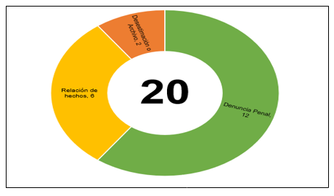
Fuente: reporte extraído del Sistema Team Mate y datos aportados por las Jefaturas
de Sección de la Auditoría Interna del Poder Judicial.

Las labores de investigación pertinentes no corresponden a ninguno de los tipos o procedimientos de auditoría definidos, a saber: auditorías financieras, auditorías operativas y auditorías de carácter especial, siendo esta la razón para mencionarlos aparte para su debida comunicación. Para el periodo de referencia esta representación tramitó en total 20 investigaciones de presuntos hechos irregulares, la cuales derivaron en 12 denuncias penales, 6 relaciones de hechos y 2 desestimaciones o archivo.
En esa línea, la participación de los auditores en estos procedimientos, se limita al contenido del informe y a las acciones realizadas para sustentarlo, considerando para dicho propósito el carácter confidencial de las investigaciones en trámite, según la normativa citada:
- Ley General de Control Interno, específicamente en el inciso e) de cada uno de los artículos 32 y 34.
- Ley General de la Administración Pública, apartado 15, inciso 1.
- Ley contra la corrupción y el enriquecimiento ilícito en la función pública, artículos 8 y 10.
- Código Procesal Penal, artículo 295.
- Manual de Normas Generales de Auditoría para el Sector Público, en su numeral 103.
- Resolución R-DC-102-2019, “Lineamientos Generales para el análisis de presuntos hechos irregulares” de la Contraloría General de la República, artículo 1.7 asociado a las reglas de confidencialidad.

PROYECTOS ASIGNADOS

La Auditoría Judicial, en observancia de los principios de eficiencia y economía de los recursos, cumple su gestión en apego a las potestades de administración y organización que le confiere el marco jurídico regulador establecido en el artículo 23 de la Ley General de Control Interno y en forma concomitante a lo dispuesto por la Contraloría General de la República, particularmente en los numerales 4.5.2 de las Normas de Control Interno para el Sector Público, 2.1 relacionado con las Normas para el Ejercicio de la Auditoría Interna en el Sector Público, 201 concerniente a las Normas Generales de Auditoría Interna para el Sector Público, así como lo propiamente definido en el apartado 2000 correspondiente a las Normas Internacionales para el Ejercicio de la Auditoría Interna.

A partir de lo mencionado, a lo interno de esta oficina se instituyó que las asignaciones de trabajo se individualizaran utilizando códigos alfanuméricos, con la finalidad de facilitar su efectivo registro en el sistema y seguimiento de actividades durante el transcurso de sus distintas etapas; en el año 2020, las dependencias de esta oficina crearon en total 264 proyectos, cuya distribución se detallará posteriormente.

Gráfico Nº 3
Detalle de la cantidad de proyectos asignados
por Sección de la Auditoría Judicial
Año 2020
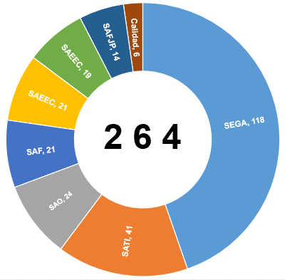

Fuente: Información extraída de Team Mate Suite.

De conformidad con lo ilustrado, la generación de proyectos estuvo representada de la siguiente manera: Sección Auditoría de Seguimiento y Gestión Administrativa (SEGA) 118 (45%), Sección Auditoría Tecnología de Información (SATI) 41 (16%), Sección Auditoría Operativa (SAO) 24 (9%), Sección Auditoría Estudios Económicos (SAEEC) y Sección Auditoría Financiera (SAF) cada una con 21 (8%), Sección Auditoría Estudios Especiales (SAEE) 19 (7%), Sección Auditoría Fondo de Jubilaciones y Pensiones (SAFJP) 14 (5%), Aseguramiento de Calidad 6 (2%). (Ver anexo 11).

Es significativo explicar que las cifras mostradas obedecen a las situaciones propias de cada dependencia, relacionadas con la naturaleza y complejidad de las asignaciones creadas (estudios programados y no programados, presuntos hechos irregulares, comprobación de disposiciones, asuntos administrativos y actividades sucintas); lo anterior, en función de cumplir con el Plan Anual de Trabajo y de los objetivos propuestos en esta oficina.

SEGUIMIENTO DE RECOMENDACIONES

3.1 Informes de seguimiento y estado de las ordenanzas analizadas

En cuanto a las labores de confirmación practicadas por esta Auditoría es de vital importancia, por cuanto la Administración Superior, al igual que la mayoría de las dependencias judiciales, no cuenta con un sistema de supervisión el cual les permita comprobar la implementación por parte de las personas responsables de ejecutar en forma y tiempo las propuestas y sugerencias vertidas en los reportes de auditoría, tal y como lo dispone el artículo 17, inciso c) de la Ley General de Control Interno. Como producto de las actividades antes señaladas, al 31 de diciembre de 2020 se emitieron 198 documentos de esta naturaleza, el estado de las verificaciones atendidas se presenta a continuación.

Gráfico Nº 4
Detalle de las recomendaciones analizadas
por la Auditoría Judicial
Año 2020

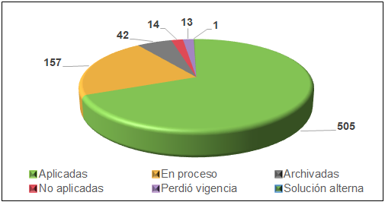

Fuente: Control de Informes de seguimiento emitidos por la Auditoría Judicial.

Durante el año 2020, se analizaron 732 recomendaciones, de las cuales 505 se identificaron aplicadas (68%), 157 en permanecen en proceso de ejecución (21%), 42 fueron archivadas (6%), 14 se determinaron no aplicadas (2%), 13 habían perdido vigencia (2%) y se empleó 1 solución alterna (1%); todo lo anterior fue dirigido a contribuir con los objetivos y planes de la institución. (Ver anexo 12).

CUMPLIMIENTO DEL PLAN ANUAL OPERATIVO (PAO) 2020

Las cuatro revisiones efectuadas en los meses de abril, julio, octubre y diciembre de 2020, permitieron medir el nivel de cumplimiento integral alcanzado por la Auditoría Judicial en su PAO, los resultados obtenidos se observan en el gráfico siguiente.

Gráfico Nº 5
Cumplimiento del PAO de la Auditoría Judicial
Año 2020

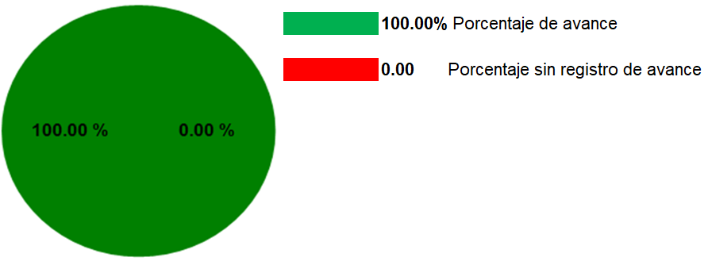

Fuente: Sistema de formulación y seguimiento del Plan Anual Operativo 2020.

La Auditoría Judicial y las Secciones que la integran, lograron alcanzaron el 100% de los objetivos con respecto a las 70 metas planteadas, mostrando de esta forma el compromiso por cumplir de manera eficiente y eficaz los objetivos propuestos.

Siempre en este mismo contexto, es importante exponer que los Planes Anuales Operativos de la Auditoría y sus respectivas Secciones, correspondientes a los años 2020 y 2021, fueron elaborados de conformidad con lo señalado en la Circular 07-2019 del 19 de diciembre de 2019 y se entregaron en el plazo definido utilizando para dicho propósito la plataforma propuesta para su posterior revisión por parte de la Dirección de Planificación. (Ver anexo 13).

SISTEMA ESPECÍFICO DE VALORACIÓN DE RIESGO INSTITUCIONAL (SEVRI)

En cumplimiento de las circulares N° 01-CI-2020 y N° 04-CI-2020 de la Oficina de Control Interno, esta representación atendió en forma efectiva y oportuna el proceso de Aplicación del Sistema de Valoración del Riesgo Institucional (SEVRI) de los años 2020 y 2021, en los cuales se identificaron 11 riesgos en cada periodo; posteriormente, la información pertinente se registró y envió mediante el instrumento habilitado para dicho propósito. (Ver anexo 14).

ACTIVIDADES DE GESTIÓN ADMINISTRATIVA

Este apartado se refiere a las diferentes gestiones administrativas de los recursos asignados, atención de solicitudes internas y de otros órganos que debe asumir la Auditoría Judicial, en consonancia con lo establecido en el artículo 34, inciso a) de la Ley General de Control Interno y el numeral 2.1 de las Normas para el ejercicio de la Auditoría Interna en el Sector Público.

Entre algunas de las tareas más relevantes ejecutadas internamente se pueden citar:
- Comprobación del proceso de autoevaluación de la calidad año 2019.
- Valoración de Aseguramiento de la Calidad de la Auditoría Interna.
- Reducción en la cantidad de recomendaciones y en los plazos de su vereficación una vez vencidas.
- Elaboración de la metodología de trabajo de la Sección Auditoría de Seguimiento y Gestión Administrativa.
- Participación activa en distintas Comisiones Institucionales.
- Intervención activa con Magistrados y Magistradas de Corte Plena.
- Contribución con la Fiscalía de Probidad Transparencia y Anticorrupción (FAPTA), para tratar asuntos de Presuntos Hechos Irregulares.
- Elaboración de los informes de logros y labores de la Auditoría Judicial.
- Propuesta de las metas definidas en la Evaluación del Desempeño.
- Medición del avance, colaboración y actualización del Plan Anual Operativo 2020 (PAO).
- Elaboración del Plan Anual Operativo 2021.
- Revisión y actualización del SEVRI 2020 de la Auditoría Judicial.
- Desarrollo y registro del Sistema Específico de Valoración Riesgo 2021de la Auditoría Judicial.
- Análisis del avance del Plan Anual de Trabajo 2020 de la Auditoría Judicial.
- Elaboración y cooperación del proceso de administración del presupuesto 2020.
- Elaboración de Proyectos Internacionales, en coordinación con la Oficina de Cooperación y Relaciones Internacionales (OCRI), la Embajada de los Estados Unidos, y la National Center For State Courts.
- Reuniones y coordinaciones con la Dirección Gestión Humana.
- Reuniones con integrantes del Consejo Superior.
- Asistencia a sesiones de Corte Plena.
- Valorar situaciones de interés para el elaborar el Plan Estratégico de la Auditoría Judicial.
- Presentación del informe de Autoevaluación de la Calidad de la Auditoría Judicial, periodo 2019.
- Capacitación para el personal de la Auditoría Interna, basado en el Diagnóstico de Necesidades de Capacitación.
- Perfeccionamiento del Reglamento Organización y funcionamiento de la Auditoría Interna (ROFAI).
- Elaboración mensual del reporte de Indicadores de Gestión de la Auditoría Judicial.

PROCESO DE AUTOEVALUACIÓN INTERNA DE LA CALIDAD

La Ley Orgánica de la Contraloría General de la República, establece que las acciones desarrolladas por las auditorías internas se constituyen en un componente fundamental en el Ordenamiento de Control y Fiscalización Superiores, a su vez estas sirven como instrumento de apoyo en la gestión eficiente y eficaz de las actividades en las instituciones, coadyuvando al fortalecimiento del Sistema de Control Interno y a la administración de los riesgos asociados.

Derivado de lo anterior, se hace de suma importancia que las entidades fiscalizadoras se sometan a procesos de Autoevaluación de la Calidad, los cuales son de cumplimiento ineludible de conformidad con las Normas para el Ejercicio de la Auditoría Interna en el Sector Público (NEAISP) y las Normas Generales de Auditoría para el Sector Público (NGASP), con la finalidad de atender lo dispuesto en las “Directrices para la autoevaluación anual y evaluación externa de calidad de las Auditorías Internas del Sector Público” (resolución R-CO-33-2008), específicamente en su numeral 3.4.3, citado a continuación:

"El plan de mejora deberá ser formulado por la auditoría interna y comprender las acciones concretas para fortalecer la actividad de auditoría interna, con indicación de los plazos, los recursos y los responsables de su ejecución y seguimiento, y deberá hacerse de auditoría interna. Tales acciones deberán referirse al menos a aquellas condiciones de mayor relevancia identificadas en el proceso de evaluación de calidad."

Por último, cabe mencionar que en el trascurso del primer cuatrimestre del año 2020, se efectuó el análisis de ese tipo de recomendaciones, del 100 % de las encomiendas verificadas (18), 94% se encontraron aplicadas (17) y 6% permanecen en proceso de implementación (1), según las pruebas practicadas por la Sección Auditoría de Seguimiento y Gestión Administrativa. (Ver anexo 15).

PROCESO DE AUTOEVALUACIÓN ÍNDICE DE GESTIÓN INSTITUCIONAL (IGI)

En atención a la solicitud planteada por la Secretaría Técnica de la Contraloría General de la República, invitando a la Auditoría Interna a participar como ente verificador del Índice de Gestión Institucional 2019 del Poder Judicial, esta representación en oficio Nº 379-101-20-SEGA-2020 del 20 de marzo de 2020, comunicó a ese órgano fiscalizador que el Poder Judicial obtuvo la calificación de 98.3 puntos al finiquitar este ejercicio (Ver anexo 16).

LABORES A CARGO DE LA UNIDAD JURÍDICA DE LA AUDITORÍA

Dentro de las labores realizadas por la Unidad Jurídica durante el año 2020, se emitieron formalmente 89 criterios legales con número de oficio en atención a consultas planteadas por la Dirección de Auditoría y por parte de las Secciones adscritas a esta oficina, relacionadas con temas propios de los estudios en proceso y de otras áreas de interés.

Asimismo, es menester recalcar que en total se brindaron 56 respuestas a diferentes requerimientos formulados por los Profesionales de esta oficina mientras desempeñaban el trabajo de campo y posteriormente, se coadyuvó en la discusión de varios informes en borrador presentados ante las dependencias auditadas.

Con el propósito de fundamentar apropiadamente los criterios legales pronunciados, se efectuaron entrevistas con expertos del ámbito jurisdiccional (jueces, letrados, magistrados), del ámbito Auxiliar de Justicia (Fiscales y Defensores) y de otras instituciones públicas (Contraloría General y Procuraduría General de la República).

En este sentido y en aras de cimentar los aportes citados en el párrafo anterior, se ejecutaron investigaciones legales, por ejemplo: estudios detallados en el Departamento de Archivo de la Asamblea Legislativa, búsqueda y análisis de jurisprudencia judicial, administrativa generada por la Contraloría y la Procuraduría General de la República, lectura de libros especializados sobre los temas de interés.

Es importante señalar, que los asesores jurídicos han contribuido activamente en la consolidación de distintos aportes brindados por la auditoría, participando en 298 reuniones de diferente índole, entre las más relevantes se encuentran: apoyo y acompañamiento a las personas profesionales y a la Dirección de Auditoría en audiencias con la administración activa, en el Ministerio Público para el abordaje de la investigación de presuntos hechos irregulares, el Consejo Superior, el Consejo Consultivo de la Presidencia de la Corte Suprema de Justicia.

Por otra parte, se destaca que en este período se generaron 9 productos en total (5 advertencias y 4 asesorías), dichos servicios preventivos son de alto impacto en la gestión de la Administración Activa, por cuanto buscan notificar a las personas funcionarias sobre las posibles consecuencias de determinadas conductas o decisiones.

SOPORTE TÉCNICO INFORMÁTICO

En el desarrollo de las actividades de la Auditoría Judicial, se requirió del soporte técnico informático a lo interno de esta oficina, el cual comprendió, además de las tareas comunes, otras relacionadas con el uso de la herramienta Team Mate, administración de servidores, entre otros.

10.1 Administración y Soporte del Team Mate

En labores de administración del sistema y soporte a los usuarios del Team Mate, durante el año 2020, se atendieron encargos que requirieron la inversión de tiempo y esfuerzos de la Sección Auditoría de Tecnología de Información para atender a las personas usuarias de las diferentes áreas de la Auditoría Judicial, destacándose las siguientes:

- Módulo del Team Admin:

- Configuración de la Suite:
- Aprobadores y propiedades (cambios de sección de los recursos)
- Inclusión eventos no laborables

- Mantenimiento del usuario:
- Crear usuarios o contactos.
- Modificar usuario o contactos
- Habilitación de contraseñas

- Mantenimiento del proyecto:
- Agregar proyecto
- Editar proyecto (inclusión de prorrogas o modificaciones)
- Borrar proyectos
- Deshacer finalización de proyectos
- Reabrir proyectos

- Herramientas:
- Borrar hojas de horario

- Módulo Team Risk
- Creación de estudios

- Módulo Team Schedule
- Añadir proyectos
- Configurar estudios
- Atención de consultas

- Módulo Team Central
- Mantenimientos en los estudios
- Coordinador
- Propietario
- Contactos
- Consultas y reportes varios

- Módulo Team TEC
- Mantenimientos hojas de horario
- Atención de consultas

- Módulo EWP
- Configuración del modulo
- Consultas varias
- Copia de procedimientos
- Creación de carpetas
- Hiperenlaces
- Editor de texto
- Exportación e importaciones al Team Store
- Papeles de trabajo
- Réplicas
- Reportes
- Otros

Finalmente, es importante de destacar la ejecución de distintas actividades propias de la gestión de auditoría, por ejemplo: la creación de proyectos, control de recursos y esfuerzos.

10.2 Administración de Servidor de Datos y Aplicaciones

A fin de cumplir con lo estipulado en la asignación de Administración del Servidor, se presenta el resumen de actividades relativas a la administración del servidor de datos de la Auditoría Judicial durante el 2020, siendo las más relevantes las expuestas a continuación:
- Creación estructura de archivos de Auditoría.
- Respaldos de datos (Archivos y Base de Datos SQL).
- Permisos a la estructura de archivos.
- Administración del espacio en disco de los servidores en producción y pruebas.
- Mantenimiento de jobs de respaldo. (Archivos y Base de Datos SQL).
- Restauración Base de datos del Team Mate (MS-SQ).
- Restauraciones de respaldos para la estructura de archivos.
- Monitoreo de servidores y Base de Datos SQL.
- Administración y mantenimiento del servidor de pruebas (SJOAUDPRU01)
- Otras labores de respaldo, instalación de software, actualizaciones entre otros

10.3 Soporte Técnico brindado por la Sección de Auditoría de Tecnología de Información

Como parte de las diligencias efectuadas por esta oficina, se atendieron 282 formularios de asistencia técnica a las personas usuarias de las diferentes áreas de la Auditoría Judicial, obteniéndose resultados muy positivos por cuanto la oportunidad en la atención y la calidad del servicio ambas con nota de 100% de satisfacción.

10.4 Fortalecimiento del Team Mate

Durante el año 2020, se potenció el mejor uso del Sistema Team Mate dentro la función de Auditoría, lo cual demanda importantes esfuerzos, así el uso de tiempo y recursos de la Sección Auditoria de Tecnología de Información para atender esta necesidad. Entre las principales faenas realizadas se encuentran las siguientes:

- Actividades de fortalecimiento del Team Mate

Con el fin de maximizar el uso de la herramienta se ejecutaron una serie de tareas en los diferentes módulos de la suite; por ejemplo:
  - Actualización de plantillas
  - Generación automática de informes (oficio de presentación, comunicación de objetivos)
  - Depuración de bases de datos (usuarios, contactos, TeamStore, proyectos, recomendaciones entre otros)
  - Notificaciones automáticas (a propietarios de disposiciones)
  - Otros (encuestas, nomenclatura, configuraciones de campos)
  - Indicadores de gestión directamente del sistema
  - Indicadores automatizados con la Unidad de Inteligencia del Negocio

- Implementación del TeamMate+

Se desarrollaron actividades con el objetivo de actualizar el Team Mate a una nueva versión, dado que la actual dejará de tener soporte por parte del proveedor:
  - Creación de base de datos
  - Instalación del software
  - Configuración de la aplicación
  - Pruebas
  - Capacitación en el uso de la herramienta
  - Seguimiento de la implementación realizada

LEGALIZACIÓN DE LIBROS

El proceso de autorización de libros es una responsabilidad asignada de manera específica a la auditoría interna, según lo establecido en el artículo N° 22, inciso e), de la Ley N° 8292 Ley General de Control Interno.

Este acto consiste en otorgar la “razón de apertura” y la “razón de cierre”, de los libros de contabilidad o registros que a criterio del órgano fiscalizador deban llevarse en la institución con el propósito de garantizar razonablemente a los usuarios de dicha información la autenticidad de lo consignado en este tipo de documentos, como se describen en el cuadro adjunto:

Gráfico Nº 6
Detalle libros legalizados por la Auditoría Judicial
Año 2020

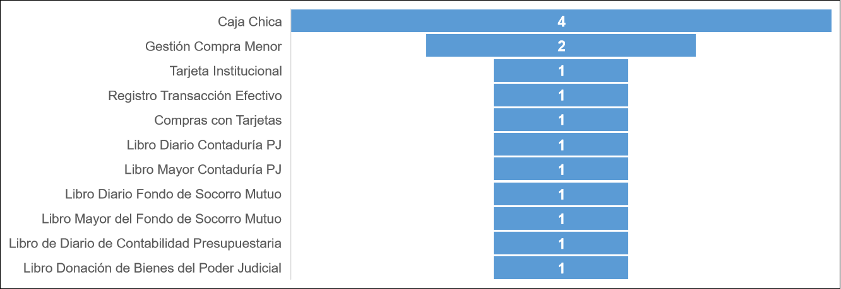

Fuente: Control de libros legalizados por la Auditoría Judicial.

De conformidad con la revisión efectuada en los controles de la Auditoría Judicial, durante el periodo 2020, se tramitaron 15 legajos físicos. (Ver anexo 17).

PRESUPUESTO ASIGNADO

Los resultados del ejercicio económico del año 2020 de esta oficina se evidencian en el gráfico adjunto.

Gráfico Nº 7
Presupuesto asignado para la Auditoría Judicial
Año 2020

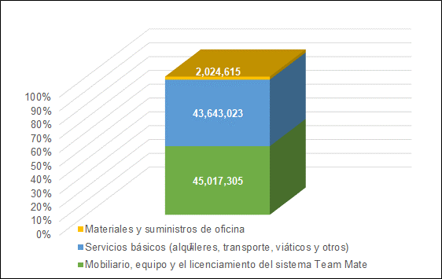

Fuente: Control de presupuesto de la Auditoría Judicial 2020, Sistema de Formulación Presupuestaria.

El presupuesto aprobado para la Auditoría Judicial durante el 2020, fue de ¢ 90.684.943, del cual ¢43,643,023 (48%) corresponde a servicios básicos, alquileres, transporte, viáticos y otros. Además, otros ¢45,017,305 (50%) obedece a mobiliario, equipo y el licenciamiento del sistema Team Mate; por último, los restantes ¢2,024,615 (2%) pertenecen a materiales y suministros de oficina.

ACTIVIDADES DE CAPACITACIÓN

Sobre este particular, en transcendental manifestar que las Normas Generales de Auditoría para el Sector Público en su artículo 107. Educación profesional continua y el numeral 1230 de Normas Internacionales para el ejercicio de la Auditoría Interna relacionado con desarrollo profesional continuo, promueven el perfeccionamiento de las capacidades del personal de la auditoría interna valiéndose la formación propia de su competencia.

En cumplimiento de la antes señalado, la Auditoría Judicial, en coordinación con el Subproceso de Capacitación han tramitado diferentes opciones formativas técnicas y otras de apoyo personal sufragadas con fondos de la institución; lo anterior, por cuanto desde el año 2017, la subpartida “Actividades de Capacitación” fue asumida por la por la Dirección de Gestión Humana.
En línea con lo descrito, durante el año 2020 se brindaron 14 capacitaciones oficiales en diferentes áreas de conocimiento. Para el periodo 2021, el panorama es muy distinto debido al difícil momento fiscal que atraviesa la economía nacional; por lo tanto, no se asignó contenido presupuestario para cubrir ese tipo de necesidades; sin embargo, para solventar dicha situación se están valorando las opciones internas, especialmente sobre temas de interés técnico y adicionalmente se están realizando las gestiones pertinentes de coordinación con otras instituciones del sector público y privado como por ejemplo, universalidades y colegios profesionales. (Ver anexo 18).

ANEXOS

Numero  de anexo | Documento | Archivo
1 | Oficio N° 1458-366-SEGA 2020  Informe de logros  de la Auditoría Judicial
2 | Sugerencias recibidas para elaboración del PAT 2020
3 | Sugerencias recibidas para elaboración del PAT 2021
4 | Oficio N° 1367-376-SEGA-2019  Plan Anual de Trabajo (PAT) 2020
5 | Oficio Nº 1365-298-SEGA-2020  Modificaciones al Plan Anual de Trabajo (PAT) 2020
6 | Oficio N° 1439-342-AUD-SEGA-2020  Plan Anual de Trabajo (PAT) 2021
7 | Carga de trabajo de la Auditoría Judicial año 2020
8 | Control de Informes emitidos  por la Auditoría Judicial año 2020
9 | Actividades sucintas 2020
10 | Metodología de la Auditoría Judicial  para la prevención, detección  y administración  de los riesgos de fraude institucional
11 | Reporte de proyectos asignados 2020

Numero  de anexo | Documento | Archivo
12 | Control de informes  y recomendaciones verificadas AJ 2020
13 | Avance PAO  AJ 2020
14 | Información SEVRI-AJ  2020 y 2021
15 | Oficio N° 160-SEGA-2020  Seguimiento de recomendaciones emitidas por el Área Aseguramiento de la Calidad de la Auditoría Judicial
16 | Oficio N° 379-101-SEGA-2020  Verificación del Índice de Gestión Institucional del Poder Judicial
17 | Control de legalización  de libros de la Auditoría Judicial
18 | Actividades de capacitación 2020  Auditoría Judicial

Asuntos que se cancelaron o se sustituyeron por nuevos estudios con la aprobación de los señores Director y Subdirector de la Auditoría Judicial.
Último día laboral en la Institución.

